***Обустройство источника нецентрализованного водоснабжения (колодца) в д. Слуды***

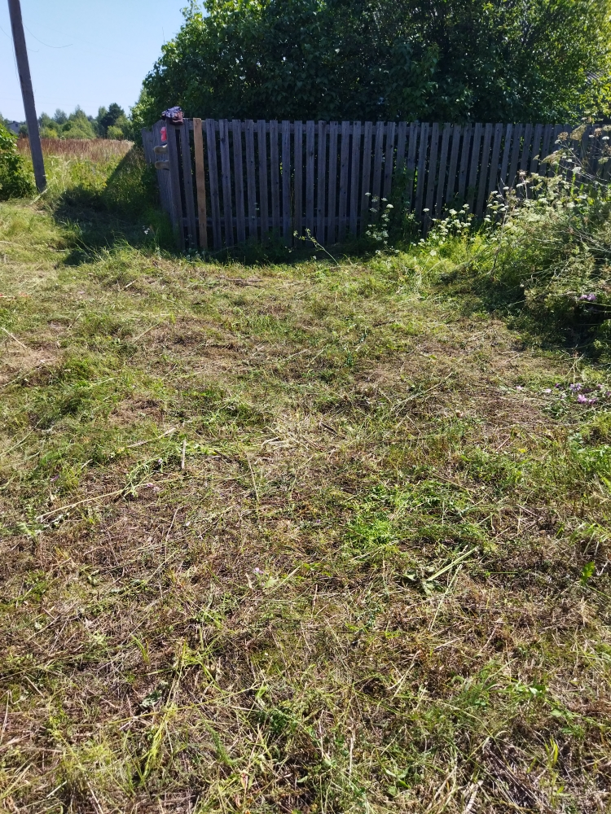

**БЫЛО**

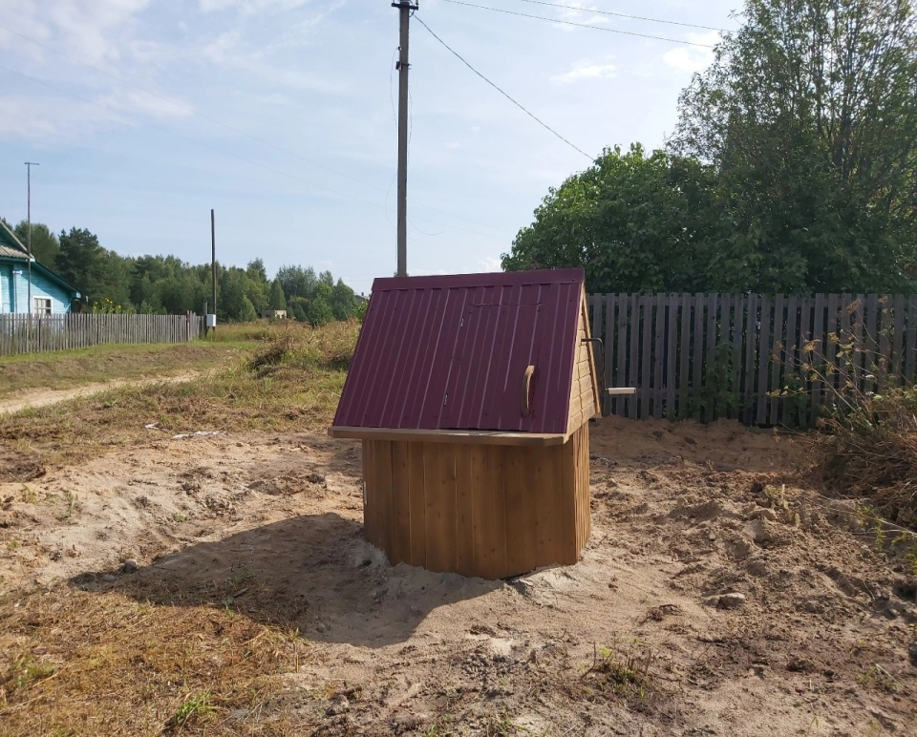

**СТАЛО**